Animatie Pasen 2025



Zondag 20 april:

We gaan weer eieren zoeken! Sluit gezellig aan en misschien vind jij wel het gouden ei!

Verzamelen om 10.30 naast de receptie.

Sontag 20 April:

Wir werden wieder Eier suchen! findest du das goldene Ei?

Sammeln am 10.30 Uhr neben die Rezeption.

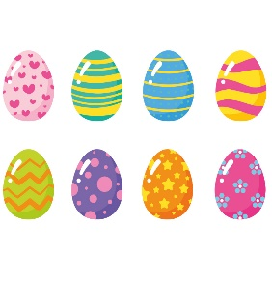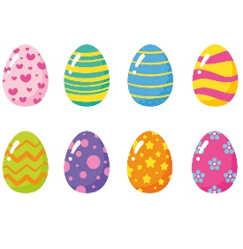

Maandag 21 april:

Kom gezellig mee knutselen. Het thema is natuurlijk….Pasen!

10.00-12.00 uur naast de receptie.

Montag 21 April:

Kommst du auch Basteln?! Das Thema ist natürlich… Ostern!

10.00-12.00 Uhr neben die Rezeption.